医用耗材迁移申报 操作手册

医院耗材迁移申报

菜单路径
选择耗材招标管理模块，在【我的工作台】选择 湖南省医用耗材阳光挂网集中采购项目，点击【进入】按钮，进入项目内。
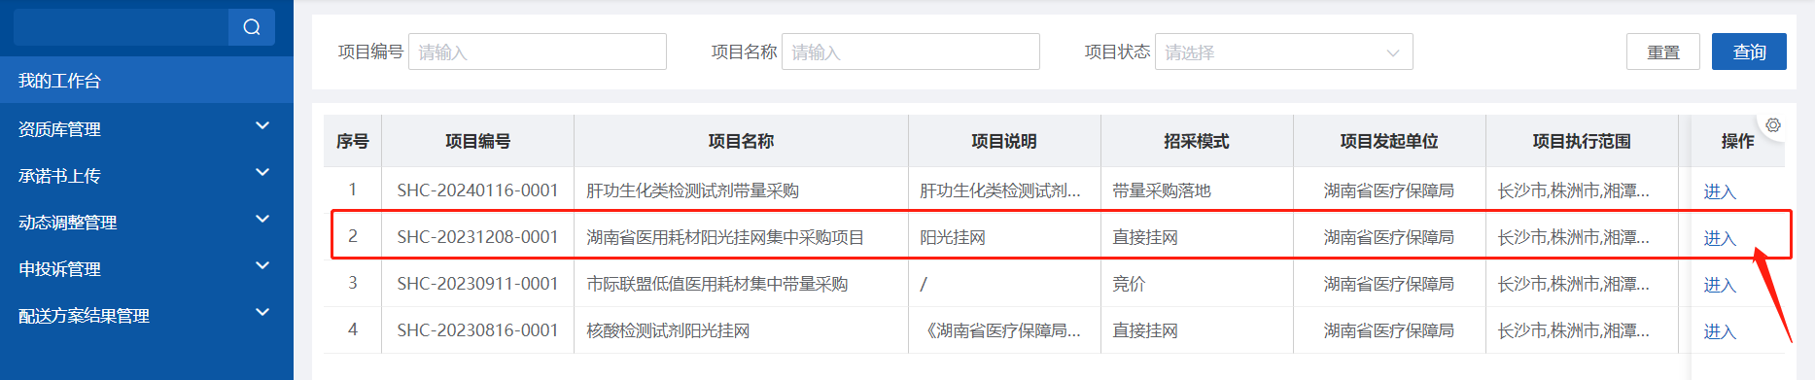

注册证申报

菜单路径
申报管理-耗材阳光挂网-注册证申报

选择注册证
点击【历史数据迁移】按钮，弹出注册证选择窗口
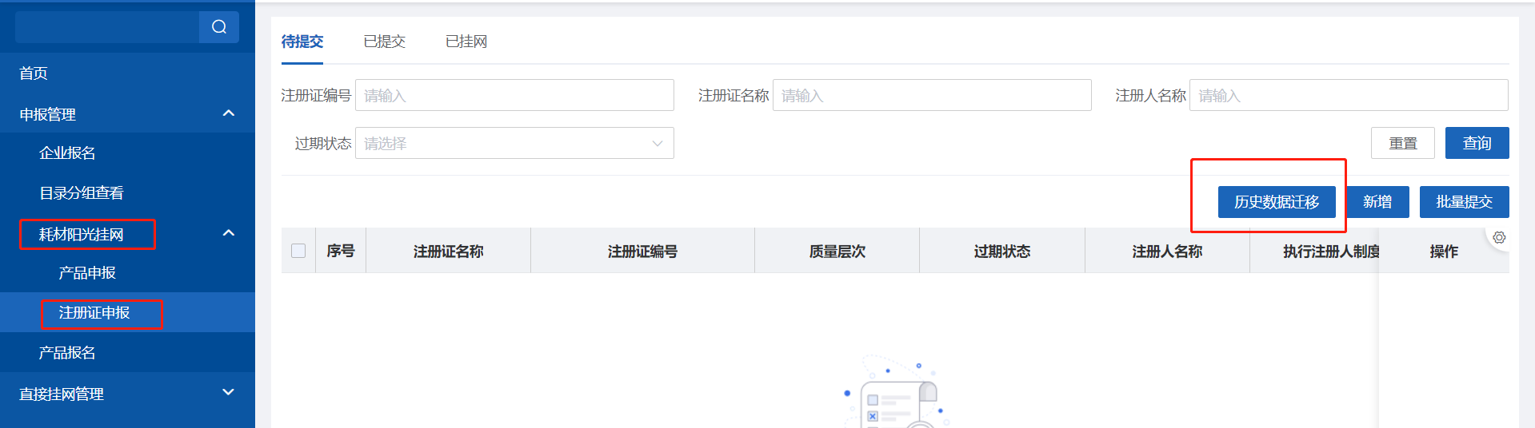
输入企业编码，点击【查询】按钮，对应企业编码绑定的注册证显示在列表内（注意：企业编码是医药集中采购平台的登录账号；已过期或者已挂网的注册证不显示）
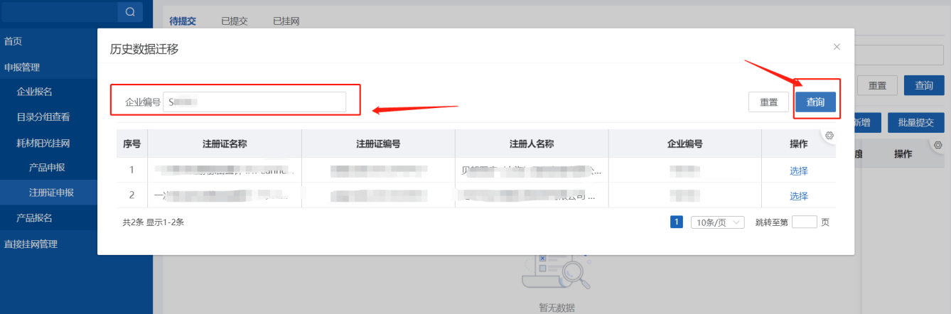
点击【选择】按钮，提示添加成功，数据进入到待提交列表。（注意：选择的是进口及港澳台的注册证需要上传代理授权书原件和翻译件）
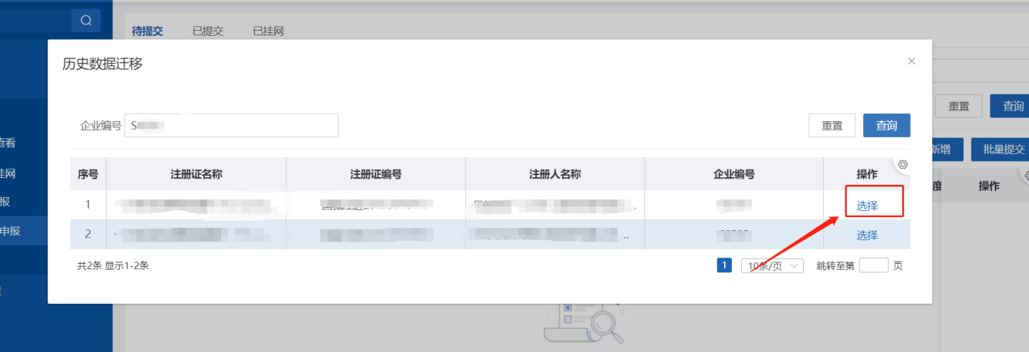
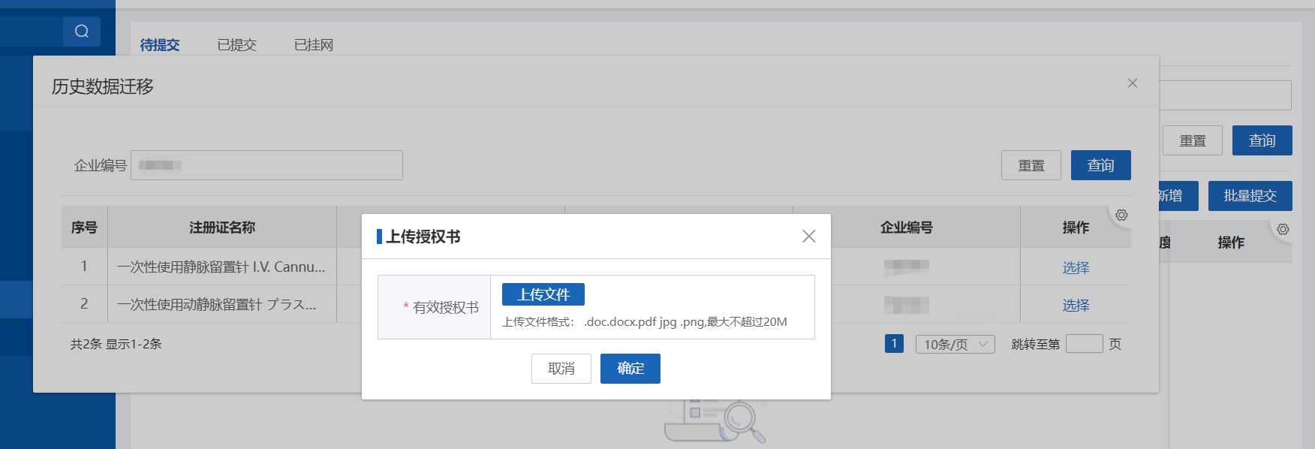

编辑
在待提交列表，点击【编辑】按钮，进入注册证编辑详情，完善所有带*号的信息后，点击【保存】则回到待提交列表，点击【保存并提交】注册证进入到【已提交】列表。
若执行注册人制度则选择：是，并填写委托生产企业名称。（执行注册人制度默认为：否）
进口及港澳台的注册证必须上传代理授权书。
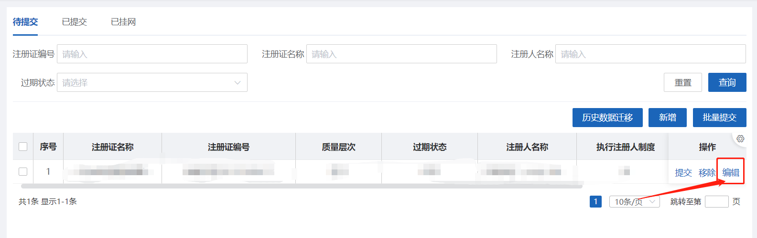

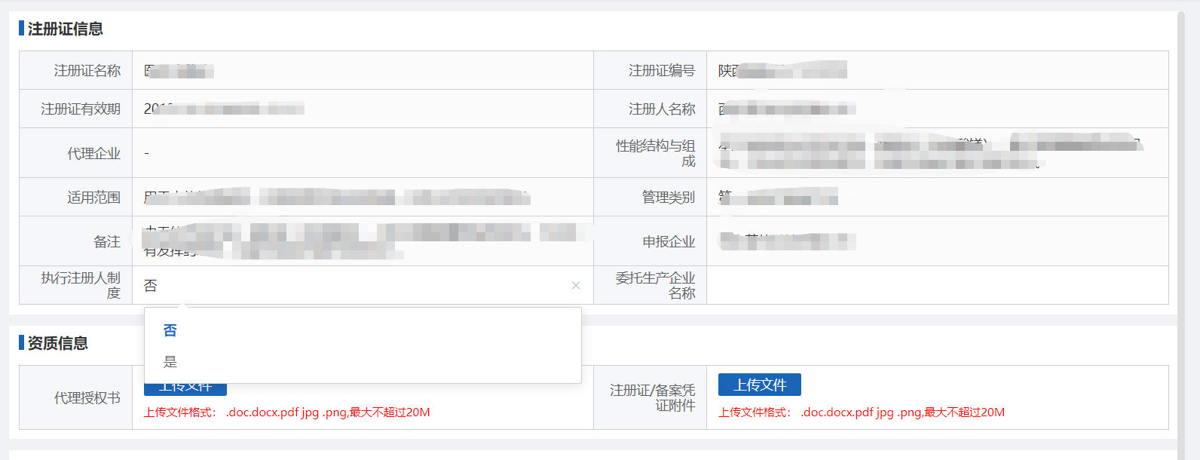

提交
在待提交列表，勾选已编辑后的带有历史数据迁移标识的数据，点击【批量提交】按钮，或点击操作栏的【提交】按钮，提示成功数据进入到【已挂网】查询列表内，已提交的注册证关联的在迁移表内的产品会直接进行挂网，并可进行配送方案点选操作。（注意：1、提交之后不可撤销，请谨慎操作；2、自主申报的注册证保持原来的申报流程。）
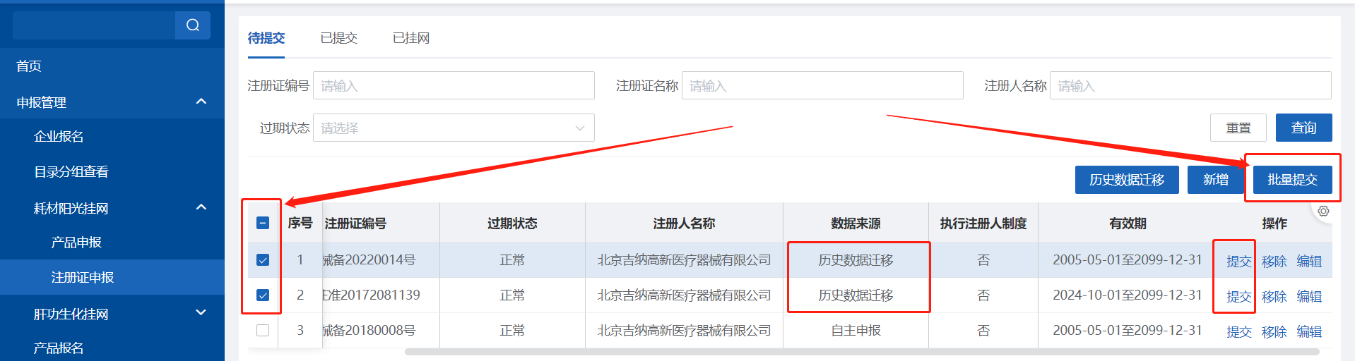

移除
点击【移除】按钮，可删除此条数据
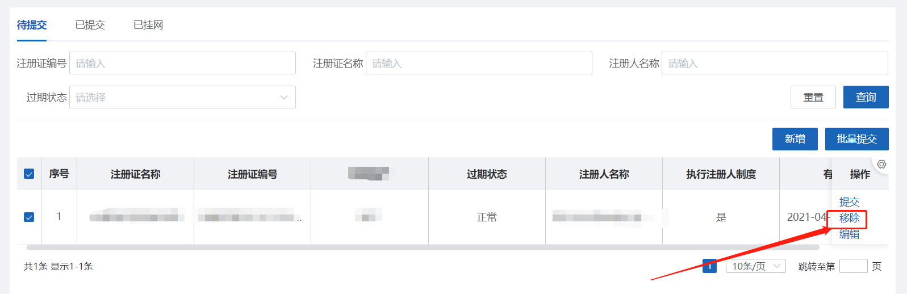

已挂网
点击【详情】可查询注册证详情
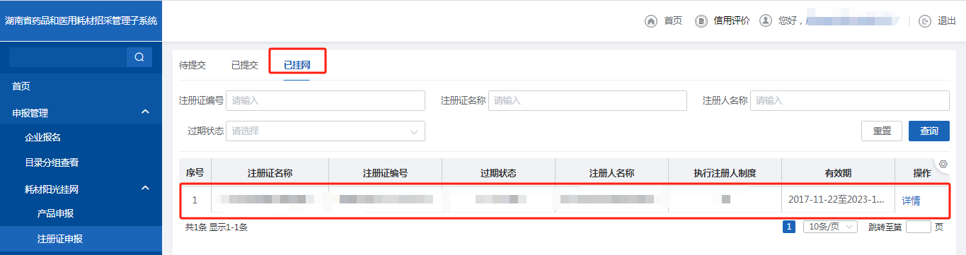

产品申报

菜单路径
申报管理-耗材阳光挂网-产品申报

描述
通过【历史迁移数据】申报的注册证所关联的历史挂网产品，注册证提交成功的同时产品自动进入到【已挂网】列表。（注意：历史迁移的产品数据不支持撤回，请谨慎操作）

已挂网
在已挂网页签列表，可查看已挂网的产品信息，已挂网的产品可以维护配送方案。
点击【详情】查看产品详情。